- Введение

Взаимодействие с семьей - одно из важнейших направлений деятельности МБОУ СОШ № 57. Чтобы оно было эффективнее, необходимо использовать новые формы работы с родителями. Одна из таких форм взаимодействия с родителями - акция. В настоящее время все большее внимание уделяется новым подходам к педагогическому взаимодействию школьных образовательных организаций и семьи. Вопрос поиска и осуществления современных форм взаимодействия для активного включения семьи в жизнь школьного учреждения на сегодняшний день является одним из самых актуальных.
Как организовать взаимодействие семьи и школы, чтобы непростое дело воспитания стало общим делом педагогов и родителей? Как привлечь таких занятых и далёких от педагогической теории современных пап и мам? Как создать условия, чтобы родители желали сотрудничать со школой? Как сделать, чтобы им в школе было интересно? Эти вопросы педагогики можно отнести к разряду «вечных» - это вечная «головная боль» педагогов.
АКЦИЯ - это одна из интерактивных форм работы с родителями. Социальные акции — одно из направлений позитивной социализации дошкольников. Акции направлены на формирование активной жизненной позиции, они дают представления о том, что от каждого человека, в том числе и от него зависит состояние окружающей нас среды. И даже маленький ребенок способен изменить в лучшую (или худшую) сторону свое окружение; С помощью акции можно быстро, без назидательности донести до большого количества родителей нужную идею, привлечь внимание к проблеме.
Виды акций всегда являются тематическими. То есть все мероприятия в рамках акции связаны одной темой, направлены на одну идею. Акции могут разделяться по продолжительности: краткосрочные (1 день) включают в себя 1-3 мероприятия в течение дня; среднесрочные (длятся до 1 недели) приурочены к какой-то дате, празднику, теме; долгосрочные (до 1 месяца и более), в основном посвящены какой-то теме.
Мероприятие нашей школы относится к долгосрочной акции, в котором разместились мероприятия различной направленности: тематические беседы с детьми и родителями, выпуск брошюр и буклетов для родителей, шуточные выступления агитбригады, сбор гуманитарной помощи и т.д.

- Пояснительная записка

Семья и школа являются важными инструментами социализации детей. Воспитательные функции их различны, но для всестороннего развития личности ребенка необходимо их взаимодействие, построенное на принципе взаимопроникновения двух социальных институтов, а не принципе параллельности. В современных, социальных условиях, когда происходит интенсивное расслоение общества по имущественному признаку, когда родители отчуждены о своих детей и полностью поглощены социально-бытовыми проблемами, когда дети предоставлены сами себе или улице и т.п., приобретает особую актуальность проблема приобщение родителей к формированию личности ребенка. По моему мнению, именно социальные акции, помогают сделать первый шаг в данном направлении- приобщить и расположить к себе родителей посредством одного общего дела.
При помощи социальных акций решаются сложнейшие задачи: 1. Развитие нормативно-правовой базы в сфере семейного воспитания обучающихся в ОУ.
2.Создание благоприятных условий для взаимодействия образовательного учреждения с родителями (законными представителями) обучающихся. 3.Разработка и внедрение в практику работы учреждения образования Плана социально - педагогического и психологического просвещения родителей (законных представителей) с целью повышения общей педагогической и психологической культуры родителей (законных представителей). 4.Социальная защита и поддержка семей обучающихся.
5. Предупреждение и профилактика асоциального поведения обучающихся в ОУ и вне школы.
6. Оказание психологической помощи родителям (законным представителям) в грамотной оценке проблемных, критических ситуаций во взаимоотношениях с детьми с учётом их возраста.

Ежегодно, перед началом нового учебного года в МБОУ СОШ № 57 социально-педагогической службой школы под руководством социального педагога проводится добрая социальная акция «Помоги пойти учиться», которая объединяет обучающихся школы, учителей, родителей, бабушек и дедушек, и просто неравнодушных людей станицы. Организуется целый комплекс мероприятий, главная цель которых оказать помощь и поддержку в подготовке к новому учебному году семьям в непростой жизненной ситуации. Здесь и консультации для родителей, и посещение семей на дому, и занятия с детьми, и сбор гуманитарной помощи. И всегда результат ее очень позитивный.
В 2020-2021 году эта реальная помощь была оказана не только семьям, находящимся в ТЖС, но и обучающимся школы, находящихся в «группе риска», и несовершеннолетним, состоящим на различных видах профилактических учетах.
Данная акция в нашей школе с каждым годом набирает обороты, тем самым, позволяя помочь большему количеству семей: молообеспеченным, многодетным, опекаемым; семьям, находящимся в ТЖС.
Социально-педагогическая поддержка семей с детьми всегда была важной задачей для администрации школы. Особенно, сейчас, в условиях эпидемии, работа социально-педагогической службы школы не останавливается ни на день — помощь семьям и детям продолжает оказываться. Родители и дети, видя заботу о них, неравнодушие и сопереживание других, становятся добрее, открытие, счастливее…. И когда видишь чистые, светлые, горящие глазенки – хочется свернуть горы. Об одной такой преодолённой маленькой горке мы поведаем Вам, нашим читателям и слушателям…

В народе говорят, что человек,
Когда он что-то доброе свершает,
То свой земной, свой человечий век
Не менее чем на год продлевает.
А потому, чтоб жизнь не подвела
И чтоб прожить вам более столетия,
Шагайте, люди, избегая зла,
И помните, что добрые дела
Вернейшая дорога в долголетие!

Эдуард А. Асадов

- ЭТАПЫ ПОДГОТОВКИ И ПРОВЕДЕНИЯ СОЦИАЛЬНОЙ АКЦИИ «ПОМОГИ ПОЙТИ УЧИТЬСЯ»
- Рассмотрение и утверждение списка участников (целевой группы или категории лиц для получения помощи)
- Ответственные лица мероприятия
- Ход мероприятия
- Сроки проведения акции

На заседании ШВР было принято решение организовать социальную акцию для детей «группы риска» и семей, находившихся в ТЖС с целью оказания психолого – педагогической и гуманитарной помощи детям и их родителям.

3.1. Подготовка списка участников
(для кого данная акция, определение категории лиц для получения помощи)

За реализацию данного пункта плана несла ответственность социальный педагог школы Н.Е. Голенко, которая подготовила список семей, нуждающихся в гуманитарной помощи, согласно имеющимся данным социального паспорта школы. Сюда вошли дети из малообеспеченных, многодетных, находящихся под опекой и семей, находящихся в ТЖС.
Так как на заседании ШВР было решено расширить охват участников данной социальной акции, Голенко Натальей Евгеньевной, социальным педагогом школы, был предложен список несовершеннолетних обучающихся, состоящих на различных профилактических учетах. После рассмотрения и утверждения кандидатур, список ребят составил около пятидесяти человек, из которых 11 обучающих, состояли на профилактических видах учета. (Приложение 1. Информация о реализации акции «Помоги пойти учиться» в МБОУ СОШ № 57 № 342 от 04.08.2020 и № 373 от 20.08.2020)

  - Ответственные лица

Для того, что запланированное мероприятия проходило размеренно, плавно и достигло желаемого результата перед социально-педагогической группой школы образовалась задача – распределение обязанностей среди коллектива школы. Так как целью мероприятия было не только оказание гуманитарной помощи нуждающимся, а и просветительно-разъяснительная работа, направленная на создание одной благоприятной среды для обучения, воспитания и социализации личности ребенка, потребовалась помощь коллег практически всей школы (Приложение 2. Ответственные лица за проведение мероприятия «Помоги пойти учиться»).

  - Ход мероприятия

Немаловажную роль в успехе социальной акции играет слаженность и сплоченность рабочей группы, задействованной в мероприятии. Будь то сотрудник школы или ученик, родитель или просто житель станицы, все были готовы оказать посильную помощь.
Педагог дополнительного образования Чаговец В.Ю. взяла на себя роль агитатора и парламентера акции «Помоги пойти учится»: информировала родителей, жителей станицы через выпуск листовок и рекламные брошюр и размещением их в социальных сетях (в группах WhatsApp) и на стендах поселения (Приложение 3. Агитационная листовка). Классные руководители налаживали контакт с родителями посредством телефонных звонков, СМС сообщений и т.п. Так как акция «Помоги пойти учиться» приурочена к новому учебному году, изначально было решено в качестве гуманитарной помощи собрать канцелярские принадлежности. Однако в процессе проведения акции появились неравнодушные участники, которые готовы были поделиться непортящимися продуктами питания, постельными принадлежностями, кухонной утварью, посудой и даже бытовой техникой и мебелью. Тогда заместитель директора по ВР М.А. Процак предложила социальную акцию продолжить под девизом «Вторые руки».
Заместителем директора по хозяйственной части Т.В. Коваленко было определено место (актовый зал школы) для сбора гуманитарной помощи. Для размещения и сортировки привлекли обучающихся Школьного самоуправления. Лидеры классов вели четких подсчет «каждого карандаша» и составили опись собранной гуманитарной помощи. (Приложение 4. Сбор гуманитарной помощи. Приложение 5. Формирование памятных подарков)
Социально-психологическую помощь: беседы, консультации, тренинги нуждающимся родителям и детям, провели школьный педагог-психолог В.П. Кочура, социальный педагог Н.Е. Голенко, заместитель директора по ВР М.А. Процак, классные руководители. В семьи выезжала социально-педагогическая группа школы и проводила разъяснительную и профилактическую работу. Были случаи, когда требовалась помощь и консультация специалистов из других служб профилактики. Тогда приглашались в рейс сотрудники ОПДН (Л.А. Тихоненко, С.М. Резван); сотрудники МЧС России, медицинский персонал, сотрудники социальной защиты населения (Николаенко Н,В.) и другие.
Итак, когда гуманитарная помощь была собрана, необходимо было, доставить её по назначению. Продукты питания, постельные принадлежности, кухонную утварь, посуду, бытовую технику, мебель – помогли развести нуждающимся семьям казаки Троицкого казачьего общества. Задача педагогического коллектива школы состояла в том, чтобы вручение небольших памятных подарков было маленьким сюрпризом и праздником. Для обеспечения затеи агитбригада Школьного самоуправления под руководством педагога-организатора Колос Д.А. подготовила поздравительный флэш-моб в стихотворной форме (Приложение 6. Работа агитбригады. Репетиция).

  - Сроки проведения акции

Как я ранее упоминала, данная акция носила масштабный и долгосрочный характер, поэтому было определено время как для подготовки, так и для непосредственного её осуществления. Этап подготовки составлял – май, этап проведения- июнь –июль-август 2021 года.
Этап вручения и праздничного поздравления был распределен на весь период каникулярного времени. Неоднократно приходилось корректировать план вручения. Это было связано с учетом того, что многие несовершеннолетние находились или в лагерях, или на морях, или в гостях у родственников. Несмотря на все трудности и непредвиденные обстоятельства, вся гуманитарная помощь и подарки нашли своего адресата (Приложение 7. Вручение памятных подарков).

3.5. Итоги мероприятия

Социальная акция «Помоги пойти учиться», ориентированная на помощь другим людям, получилась интересной, увлекательной, результативной, эмоционально позитивным занятием, которое позволило ребенку и взрослому вместе с ним пережить свою значимость и нужность. Мероприятие позволило нам не останавливаться на достигнутом, а продолжать активизировать детей, подростков, родителей, коллег школы и в других социальных проектах.

ПРИЛОЖЕНИЕ 2.

Ответственные лица за проведение мероприятия «Помоги пойти учиться»

№ п/п | Этап работы | Виды деятельности | Ответственное лицо
1. | Планирование мероприятия | Заседание ШВР | Зам.директора по ВР М.А. Процак, члены ШВР
2. | Подготовка мероприятия. Сбор гуманитарной помощи | Списков участников (категория), ход мероприятия | Социальный педагог Н.Е. Голенко
 |  | Агитация, пропаганда, оповещение | Педагог дополнительного образования В.Ю. Чаговец, классные руководители
 |  | Сбор, хранение | Зам.директора по АХР Т.В. Коваленко
 |  | Сортировка, фасовка, распределение гуманитарной помощи. Флэш-моб, репетиции | Педагог-организатор Колос Д.А., члены Школьного самоуправления
 |  | Вручение. Праздничное сопровождение | Члены Штаба ШВР
3. | Психолого-педагогическая помощь родителям и обучающимся | Проведение бесед, консультаций. Вручение памяток, рекомендаций  (по отдельному плану) | Педагог-психолог В.П. Кочура, социальный педагог Н.Е. Голенко, классные руководители

ПРИЛОЖЕНИЕ 4.

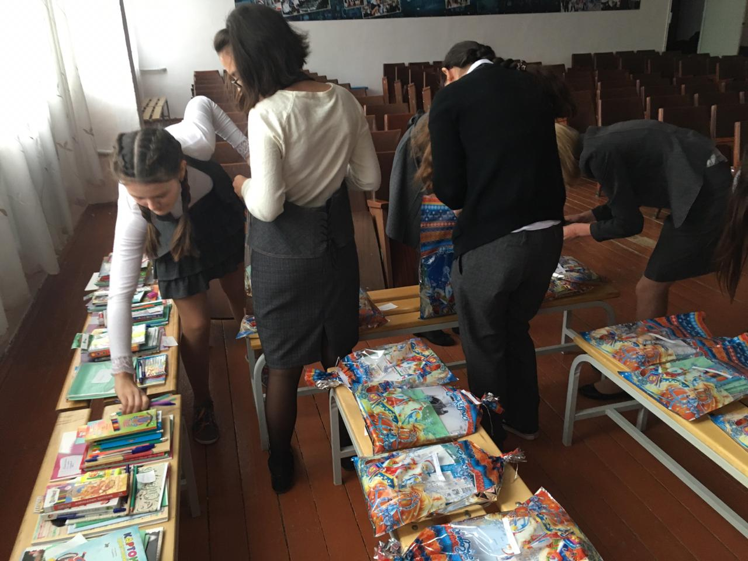

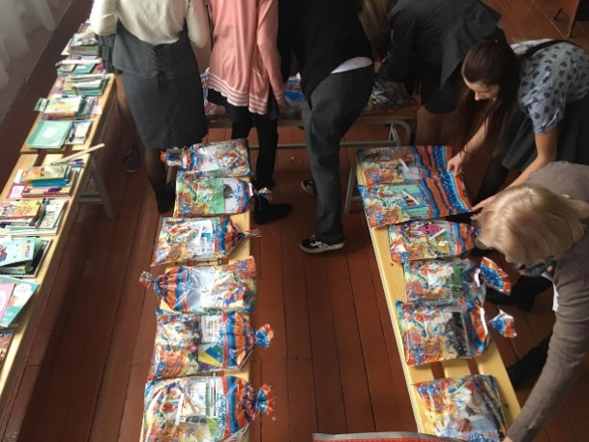

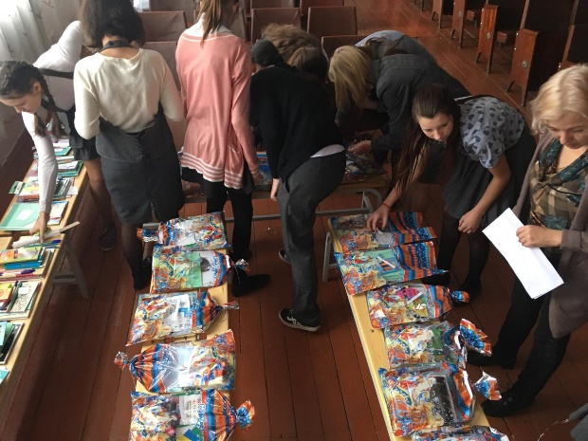

Сбор гуманитарной помощи. Формирование памятных подарков

ПРИЛОЖЕНИЕ 6.

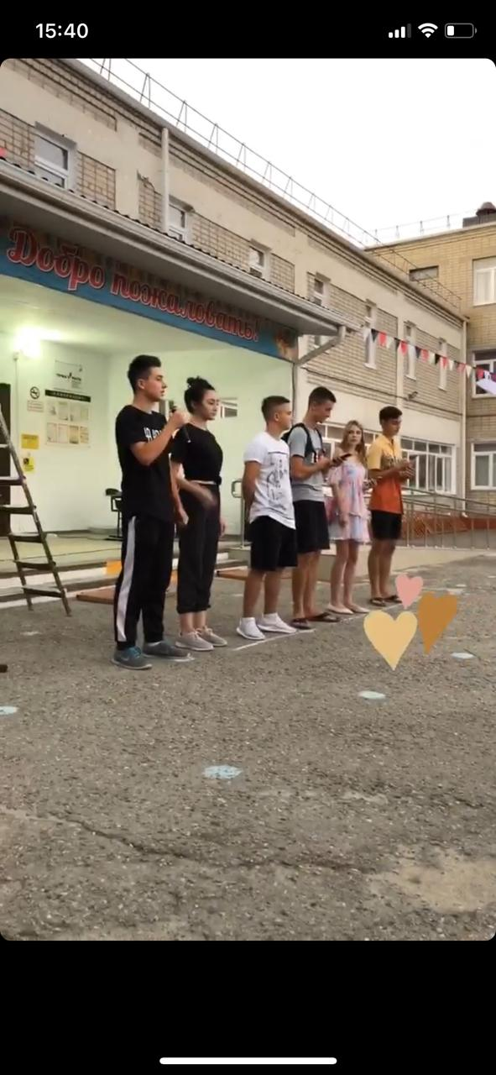

Работа агитбригады. Репетиция

ПРИЛОЖЕНИЕ 4. Сбор гуманитарной помощи

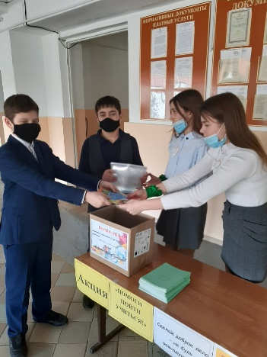

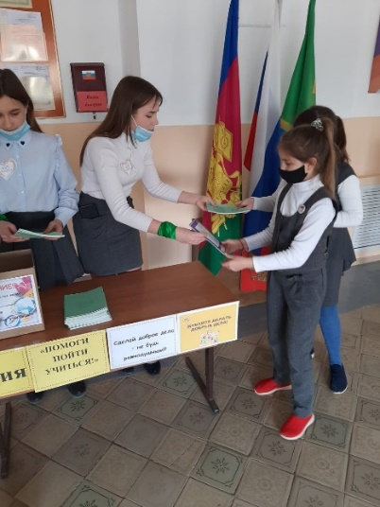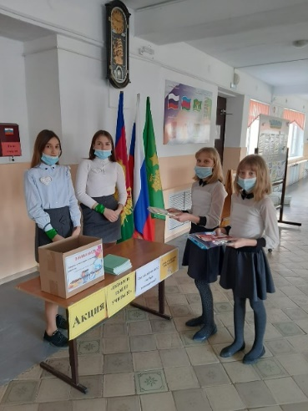
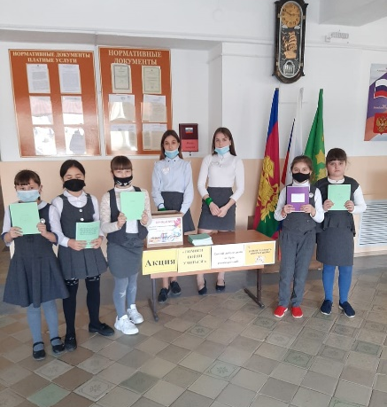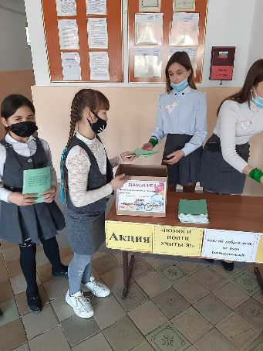
ПРИЛОЖЕНИЕ 3.

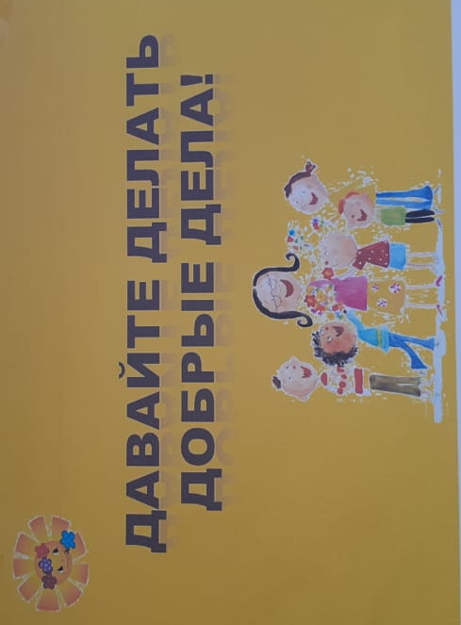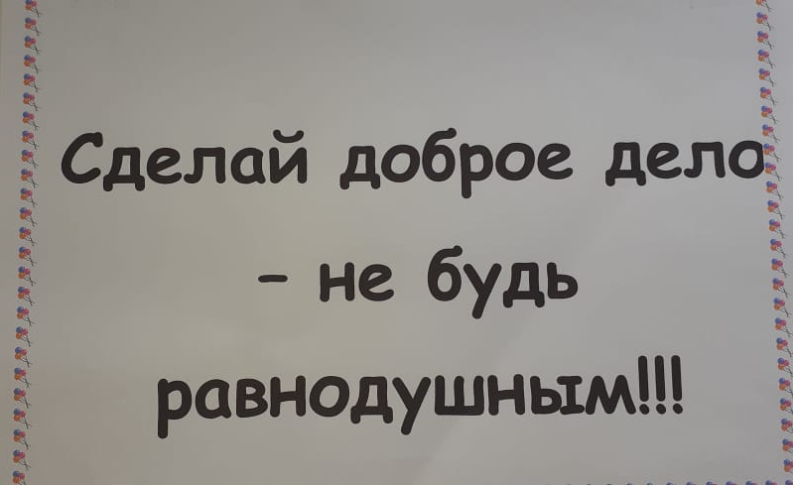
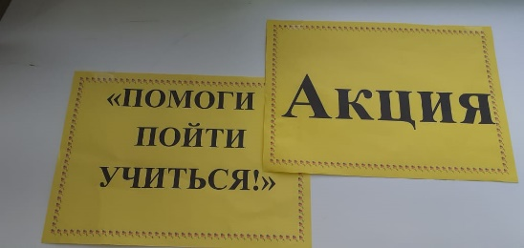
Агитационные листовки

ПРИЛОЖЕНИЕ 7. Вручение

